Оператор Voximplant. Покупка номеров, подключение пакетов минут и SMS в onlinePBX
Обновлено 22 сентября 2026 г.
Для совершения звонков арендуйте номер у нашего партнёра — оператора Voximplant.
Voximplant — международный оператор связи, предоставляющий виртуальные номера. Вы можете приобрести номера России и всего мира через личный кабинет onlinePBX.
Особенности:
- Количество линий изменяется динамически в зависимости от нагрузки на серверы оператора. В среднем количество линий около 100.
- Техническая поддержка Voximplant работает круглосуточно.
- Можно приобрести российские и зарубежные номера.
- Для использования услуг оператора связи необходимо пройти верификацию.
- Для аренды доступны номера более чем из 80 стран мира.
- Возможность подключать пакеты минут для звонков по РФ или использовать поминутную тарификацию.
При непринятии входящих вызовов возможна блокировка номера со стороны оператора. Для продолжения корректной работы необходимо периодически принимать входящие вызовы на арендованный номер (даже если номер приобретён для совершения исходящих звонков).
Партнёрство onlinePBX с Voximplant предоставляет следующие возможности:
- Решением технических вопросов занимается техническая поддержка onlinePBX.
- При покупке через личный кабинет onlinePBX, номер подключается автоматически.
- При покупке номера через личный кабинет onlinePBX используется специальная тарификация исходящих звонков.
- В личный кабинет оператора связи можно попасть через панель управления onlinePBX.
- Доступна функция подключения тестовых номеров Voximplant для удобного тестирования нашего сервиса.
- Специальная тарификация номеров 8-800 для клиентов onlinePBX.

Покупка номера
Вы можете приобрести номера Voximplant из панели управления onlinePBX. Ниже подробная инструкция по покупке.
Для аренды любого номера необходимо пройти верификацию. Подробнее в статье.
В личном кабинете onlinePBX нажмите на три горизонтальные линии и перейдите в «Мои номера Voximplant».
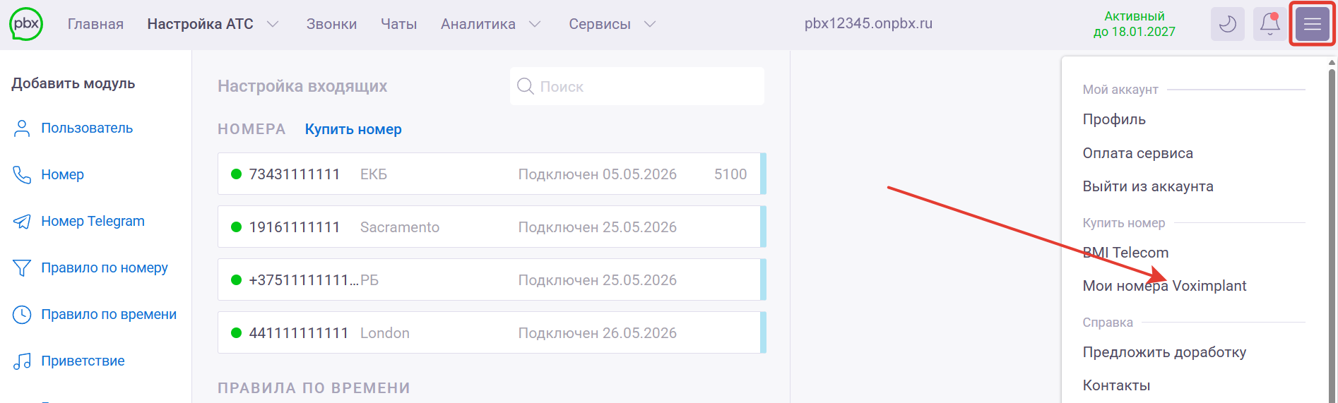
Информация в разделе «Мои номера VoxImplant»:
- Статус аккаунта и этап верификации.
- Текущий баланс, переход в раздел «Пополнить баланс» и настройка порогового значения баланса для оповещений.
- Если был подключён пакет минут: информация о пакете минут, его стоимость, срок действия (включительно), остаток минут, кнопка «Отключить» пакет.
- Информация о номере во вкладке «Мои номера»: номер, регион или страна, статус, дата отключения, размер абонентской платы, функции «Переподключить номер» и «Удалить номер».
- Информация о пакетах во вкладке «Пакеты минут»: список доступных пакетов со стоимостью, количеством минут и возможностью подключения.
- Блок дополнительной информации и документов от оператора связи.
- Кнопка «Перейти в кабинет VoxImplant».
- Кнопка «Купить номер».
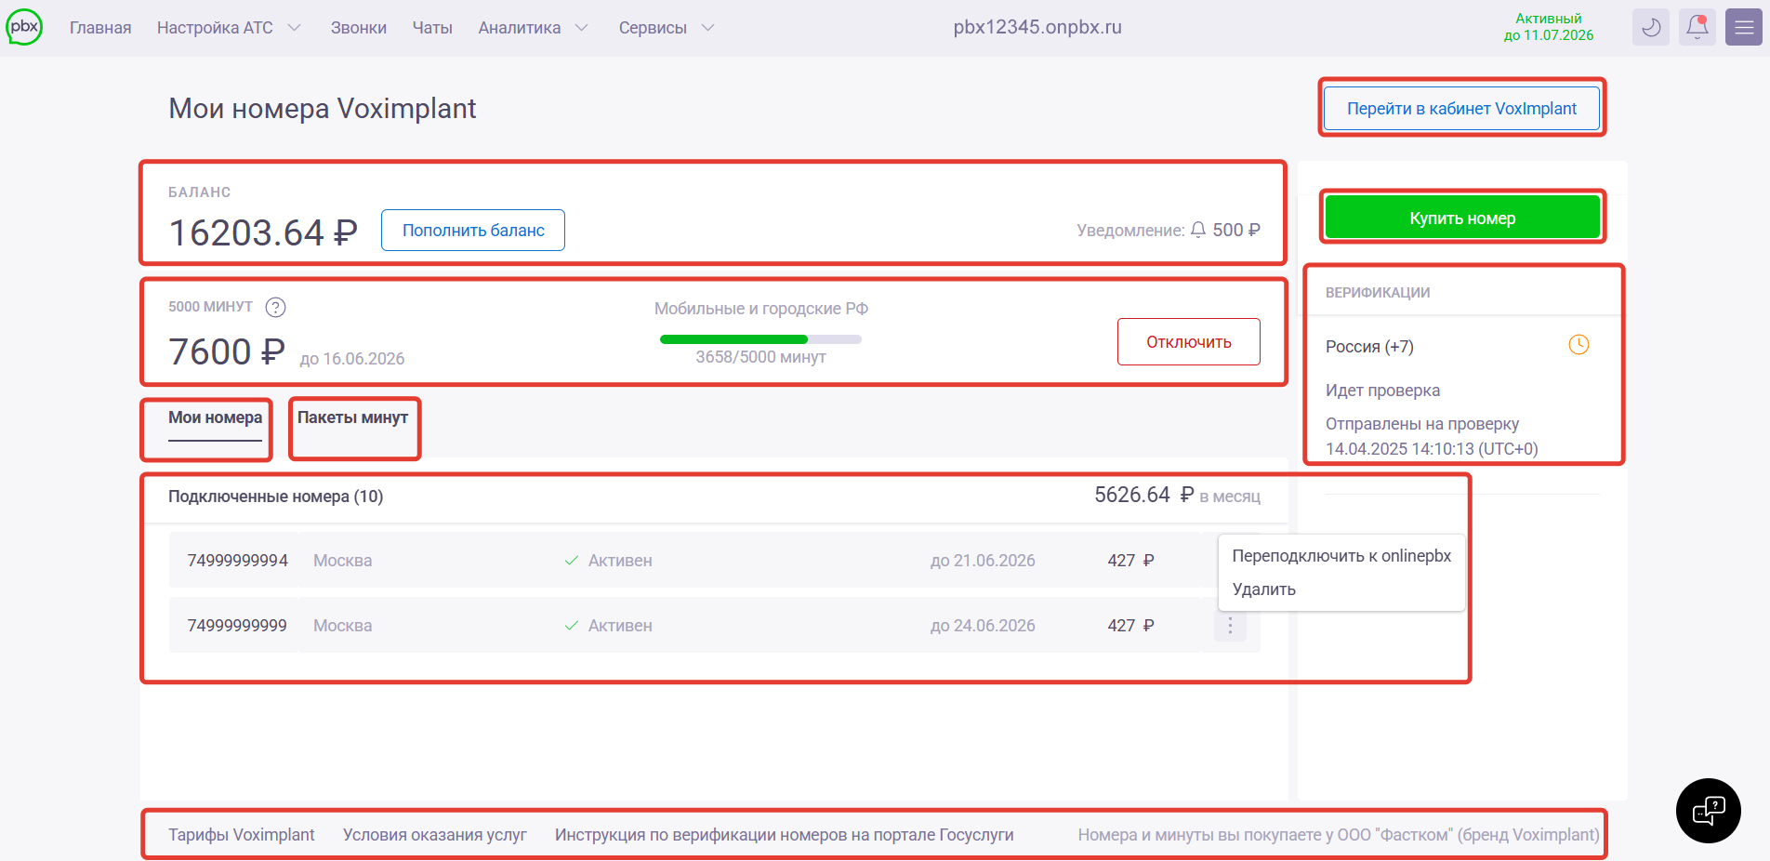
Для аренды любого номера необходимо пополнить баланс у оператора связи. Подробнее в статье.
Чтобы перейти на страницу покупки номера, нажмите «Купить номер».
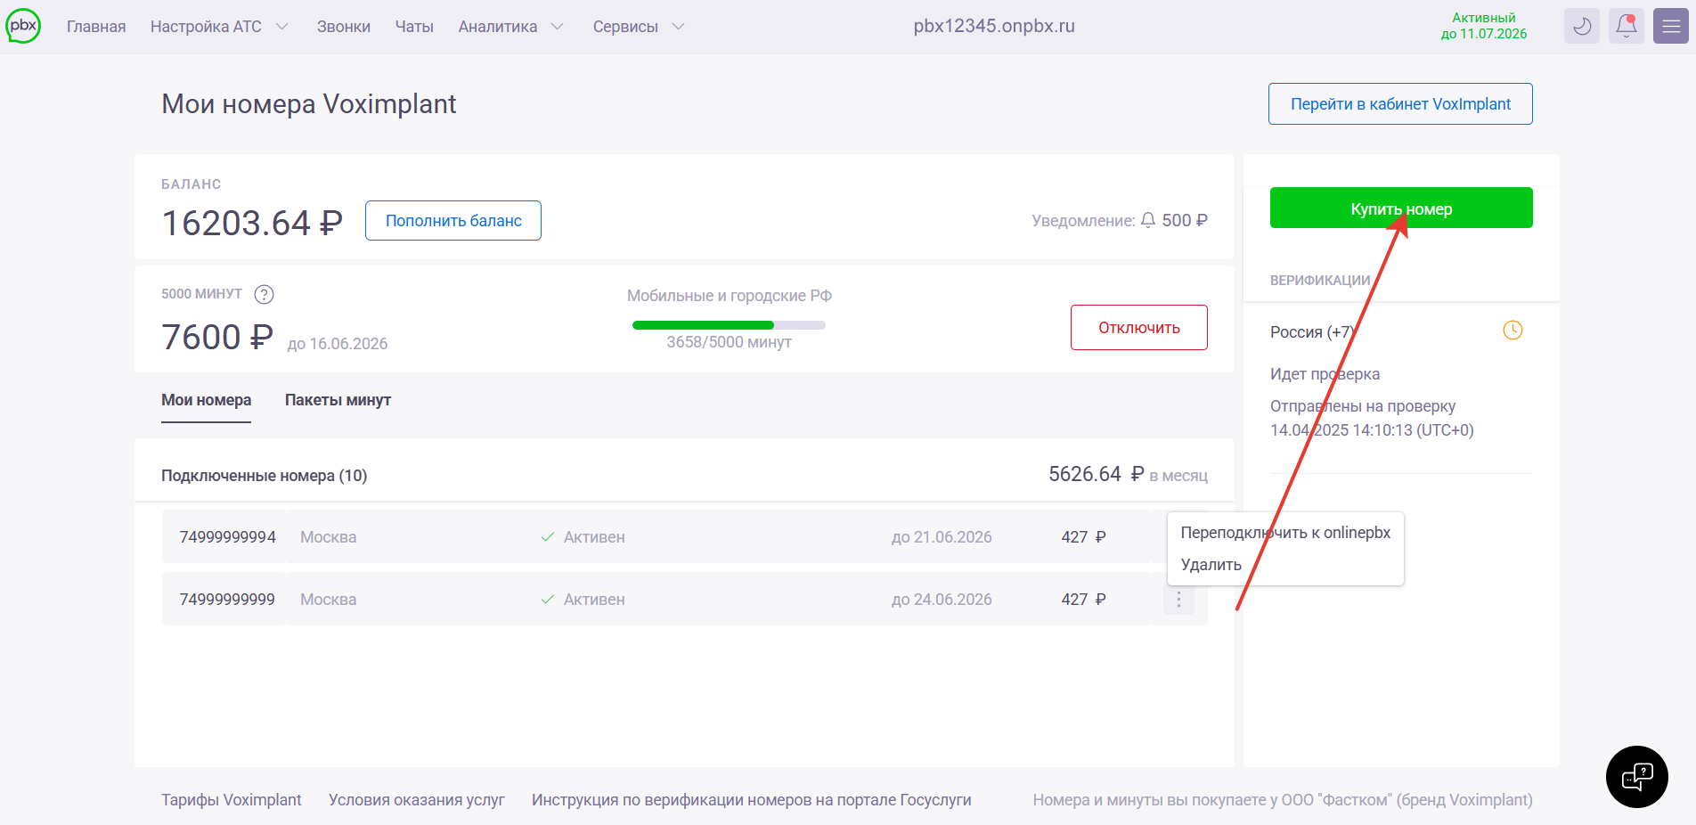
Откроется новое окно. В нём выберите страну, город и номер. Нажмите «Купить».
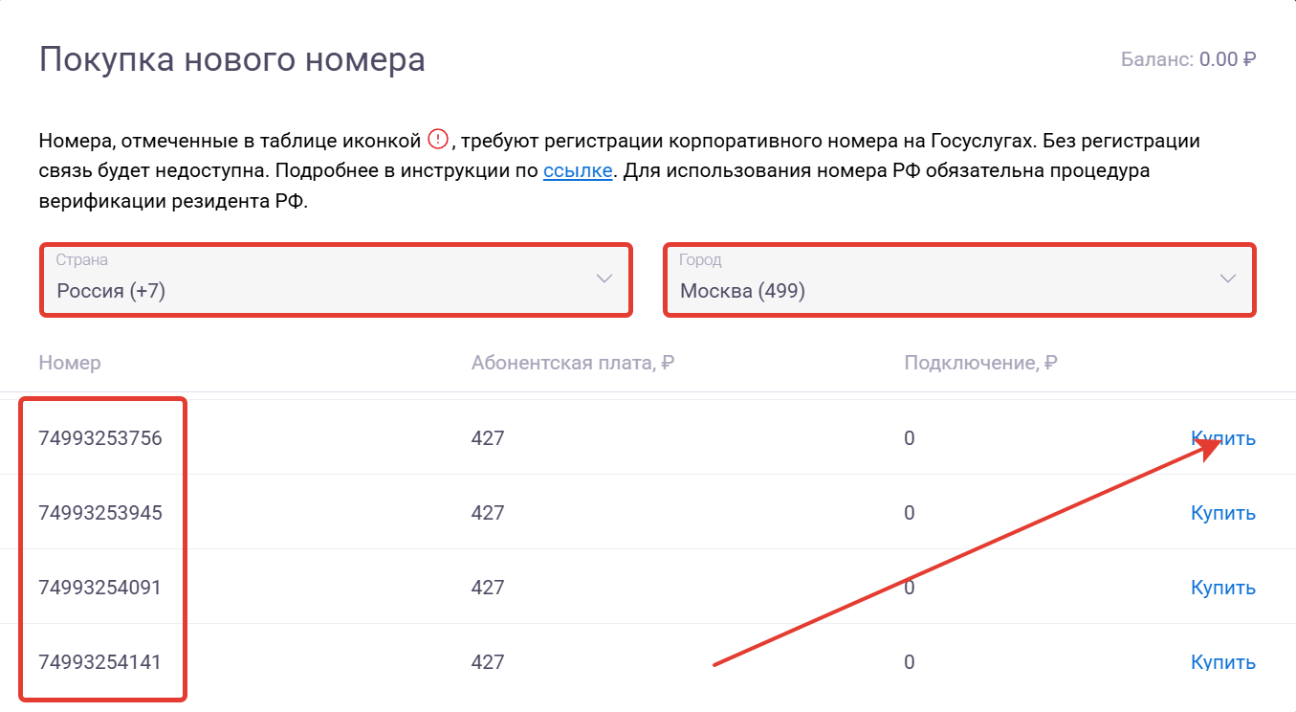
Некоторые номера (отмечены специальной иконкой) требуют регистрации на Госуслугах. Подробнее в инструкции от оператора связи.
После завершения покупки номер появится в разделе «Мои номера Voximplant» и в разделе «Настройка АТС» в личном кабинете onlinePBX.
Подробнее о дальнейшей настройке в статье.

Тарификация звонков и подключение пакетов минут
При использовании номеров Voximplant доступны два варианта тарификации звонков:
- Поминутная тарификация — оплачиваются только фактически использованные минуты по стандартному тарифу. Цены указаны в личном кабинете оператора.
- Пакеты минут — приобретается пакет с включённым количеством минут на 30 дней (только для звонков по РФ).
Чтобы подключить пакет минут в разделе «Мои номера Voximplant», откройте вкладку «Пакеты минут», выберите подходящий пакет и нажмите «Подключить».
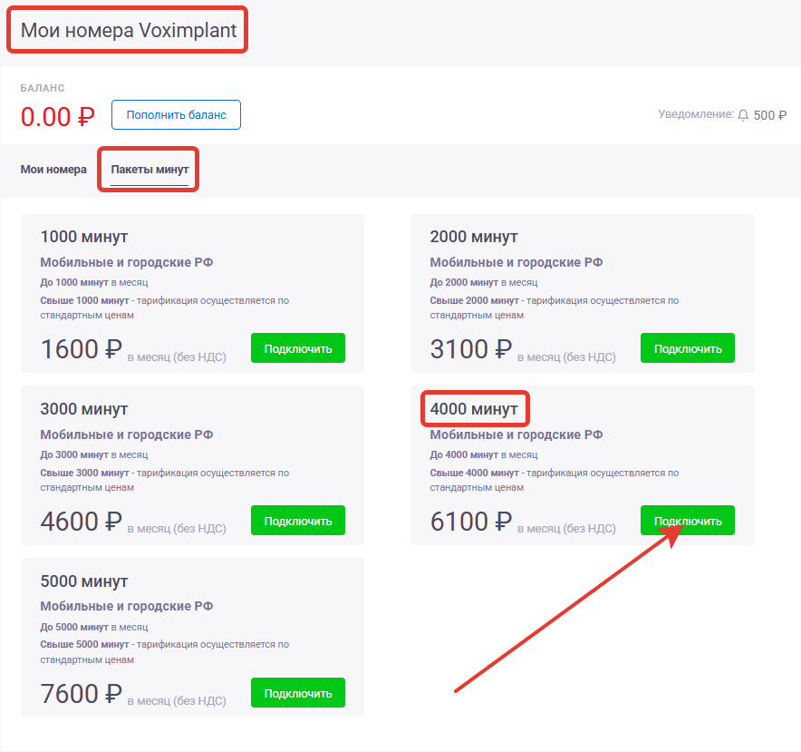
После подключения пакет активируется автоматически и в разделе «Мои номера Voximplant» появится блок «Пакет минут» с информацией о подключённом пакете, шкалой расходования минут, сроком действия и кнопкой «Отключить».
Особенности пакетов минут:
- Минуты из пакета расходуются при звонках по РФ. Для международных звонков применяется поминутная тарификация.
- Пакет действует 30 дней с момента подключения.
- По окончании срока действия пакет продлевается автоматически при наличии достаточного количества средств на балансе. Если средств недостаточно, звонки тарифицируются поминутно. После пополнения баланса пакет будет автоматически продлён, если он не был отключён ранее.
- Если пакет заканчивается раньше срока действия, дальнейшие звонки автоматически тарифицируются по поминутному тарифу.
- Неиспользованные минуты по окончании срока действия и при отключении пакета не переносятся и не сохраняются.
- Стоимость пакетов указана без учёта НДС .
- Одновременно можно использовать только один пакет минут, для подключения нового пакета необходимо отключить текущий.

Подключение SMS-сообщений
Для работы с SMS-сообщениями создаётся дополнительная учётная запись (subuser) в личном кабинете оператора. Доступ к ней можно получить, обратившись в техническую поддержку.
Получение SMS-сообщений через onlinePBX можно настроить только для номеров категории «Москва (Мобильные 2)», приобретённые в личном кабинете onlinePBX. Если номер был приобретен напрямую у Voximplant, для подключения SMS необходимо обратиться к оператору связи.
Онлайн-версия: https://kb.onlinepbx.ru/a/operator-voximplant-pokupka-nomerov-podklyuchenie-paketov-minut-i-sms-v

